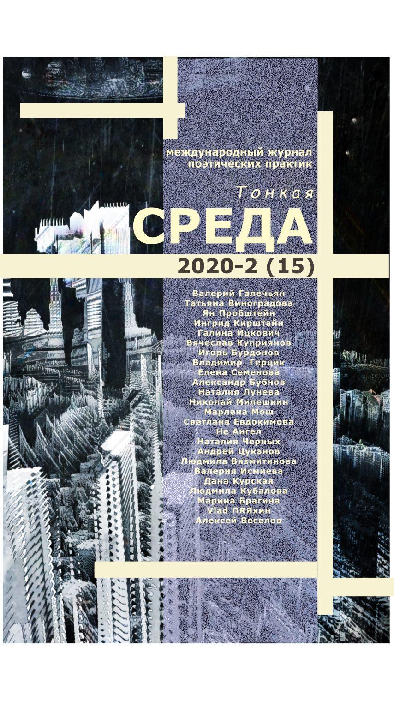

дек. 7 2 мин. чтения

Игорь Бурдонов

Пост обновлен дек. 9

Тонкая СРЕДА-2020-2(15) К СОДЕРЖАНИЮ

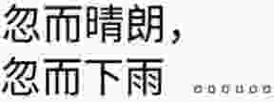

Простыми словами хотел я жизнь описать

Простыми словами хотел я жизнь описать,
но рука замерла над бумагой,
бумага осталась белой как небо,
в котором ушедшие дни словно птицы
чередою летят домой.

Друзей вдохновенные лица.
Лугов и лесов покой.
Прочитанных книг страницы.
И листья дерев над рекой.
И горных вершин гробницы,
Твоё молчанье и голос твой.
Прикосновенье руки.
Течение тихой реки.
Разноголосые города.
Перекликающиеся года.
Лето, осень, зима, весна.
Вид из окна.
Число «пи».
Список чего купить.
Силлогизм Аристотеля.
Соседка тётя Мотя.
Из детства девочка Люба.
Встреча у старого дуба.
Семантика слова «нет».
Кулёк шоколадных конфет.
Формула Вейерштрасса.
Старая лыжная трасса.
Кашляющий Чехов.
Звук чьего-то смеха.
Все слова на «ю».
Я вспоминаю.

Только сына, что раньше меня ушёл,
не вспоминаю — ведь чтоб вспоминать,
нужно хоть раз забыть.

март 2019

То дождик, то солнце...

То дождик, то солнце,
погода почти как летом.
Сижу у оконца,
читаю китайских поэтов.

9 мая 2019, четверг, 5-й день 4-й Луны.
4-й день 7-го сезона 立夏Ли ся - Начало лета.

Липовка

忽而晴朗，忽而下雨……

忽而晴朗，忽而下雨，
天气几乎已经是夏季。
我静静地坐在窗边，
阅读中国诗人的诗。

2019，5，9，周四，
2019，5，10 谷羽译

Канюк

Жена мне сказала:
там в небе летает,
за домом над лугом
летает канюк.
Жене отвечал я:
круги он сужает,
вот что-то увидел,
и падает вдруг.
Жена мне сказала:
подругу он ищет.
Смотри, как над лугом
опять полетел.
Жене отвечал я:
а может быть, пищу.
Смотри, как над лугом
опять полетел.
Мы долго смотрели,
как птица кружила,
как день угасал
и тихонько исчез,
пока по постели
луна не поплыла,
и звёзды не начали
капать с небес.

9 мая 2019, четверг, 5-й день 4-й Луны. 4-й день 7-го сезона立夏Ли ся - Начало лета. 4-й день 1-й пятидневки: Лягушки заквакали.
Липовка

鹰隼

妻子对我说道：
房后草地上空，
一只鹰隼飞行，
缓缓飞在空中。
我对妻子回答：
鹰隼绕着圈子，
似乎有所发现,
忽然向下坠落。
妻子又对我说：
它在寻找侣伴。
你看草地上空
鹰隼再次盘旋。
我对妻子回答：
也许寻找食物。
你看草地上空，
鹰隼又在飞行。
我们久久注视，
鹰隼绕着圈子，
余晖渐渐熄灭，
然后悄然消失，
直到床头洒落
银色月光如水，
直到夜空星星
纷纷坠落如雨。

2019，5，9
2019，5，10 谷羽译

Это два стихотворения из цикла «Кольцевая линия"

«Комсомольская»

Сошла с картины Утамаро,
села напротив меня в метро.
Целых три остановки
думала по-японски
о чём-то очень японском
А потом вышла на станции "Комсомольская"
и стала как все,
у кого прямые, длинные, чёрные, блестящие волосы,
подобные водам реки,
утекающим в лунную ночь.

«Таганская»

Будто с картины Моне,
но только в чёрном,
девушка в широкополой шляпе,
сидит напротив меня в метро
и зевает так сладко!
И я тоже зеваю,
но только украдкой -
чтобы она не подумала,
что мне скучно глядеть на неё.

Кстати, этот цикл снабжён листовертнями Дмитрия Авалиани
http://burdonov.ru/Metro/Metro.htm

